Jueves
18
de Marzo

Sexto de Primaria
Geografía

Cuidemos el Patrimonio de la humanidad

Aprendizaje esperado: Distingue la distribución y la relevancia del patrimonio cultural de la humanidad.

Énfasis: Reconoce el patrimonio de la humanidad y la importancia de su preservación para las generaciones futuras.

¿Qué vamos a aprender?

En esta sesión vas a recordar qué es el Patrimonio de la humanidad. Para ello, deberás recuperar algunos conceptos clave y los elementos del patrimonio cultural, así como aspectos para contribuir a cuidarlo.

¿Qué hacemos?

Para esta sesión debes tener a la mano una libreta y un lápiz o pluma para escribir los aspectos más destacados o interesante de la sesión del este día. Recuerda que también podrás emplear el libro de texto de Geografía, Sexto Grado, en la página 65.

https://libros.conaliteg.gob.mx/20/P6GEA.htm#page/65

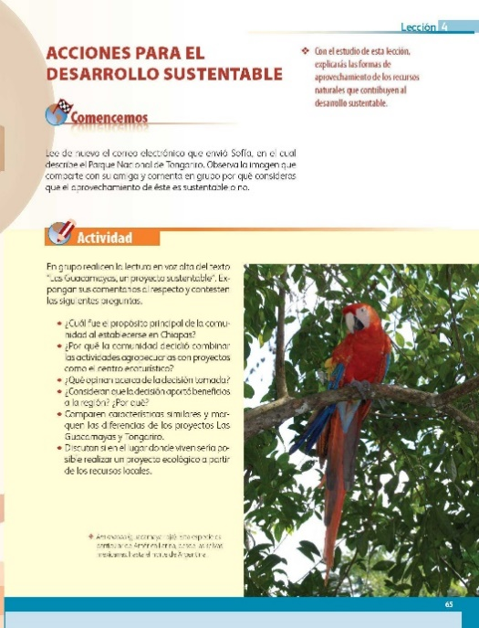

También necesitarás el mapa que aparece en la página 89 del Atlas de Geografía del Mundo, Quinto Grado.

https://libros.conaliteg.gob.mx/P5AGA.htm?#page/89
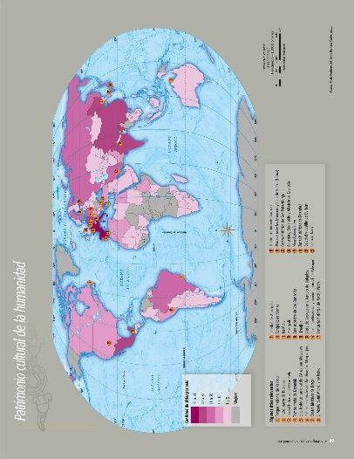

Reflexiona sobre tus anteriores clases con el tema de Patrimonio de la humanidad. Relacionado con este tema observa la siguiente postal.

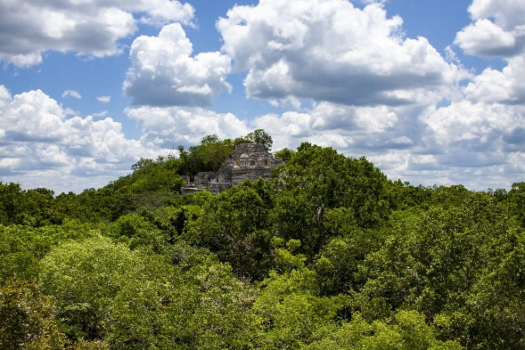

Observa que es un lugar hermoso, que tiene una pirámide y está en la selva. El lugar se llama Calakmul. ¿Será posible, que este bello lugar forme parte del Patrimonio de la humanidad?

Si es posible, pues el Patrimonio de la humanidad contempla el Patrimonio natural y el Patrimonio cultural. Recuerda que este último se divide en dos tipos: material e inmaterial, por lo que se ve en la imagen de la postal, Calakmul cuenta con los dos.

Realiza una actividad para recordar acerca del patrimonio. Observa las palabras e imágenes siguientes:

Observa las palabras y la imágenes detenidamente.

Recuerda que el Patrimonio cultural material es la expresión de las culturas a través de objetos arqueológicos, históricos o artísticos, que constituyen la diversidad cultural del país.

También recuerda que el Patrimonio cultural inmaterial, se ha constituido con las tradiciones y costumbres que han concentrado el saber y la memoria de los antepasados.

De estas imágenes, algunas corresponden al Patrimonio cultural material y otras al Patrimonio cultural inmaterial. ¿Podrías seleccionarlas y unirlas con el nombre que corresponde? Las líneas no deben cruzarse, es como un juego de “Tripas de gato”. ¿Con cuál quieres empezar?

Empieza con el “Patrimonio cultural material”.

A ver, pueden ser las obras de arte que corresponde a la imagen 11, los libros que corresponden a la imagen 1, manuscritos que corresponden a la imagen 3.

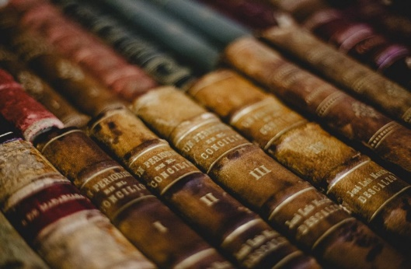

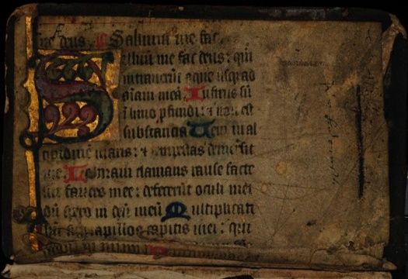

En el número 8 hay fotografías y también películas o cintas, que están en el número 7. Ellas forman parte del patrimonio inmaterial, y aquí están las artesanías que tiene el número 10, y todo objeto de carácter arqueológico, histórico, científico y artístico.

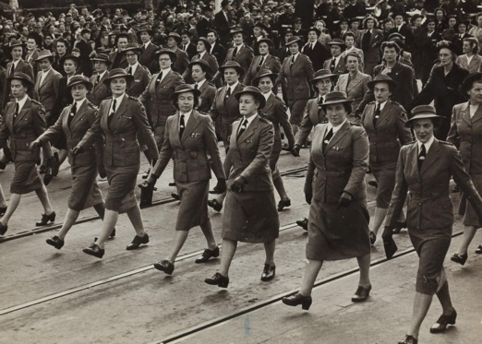

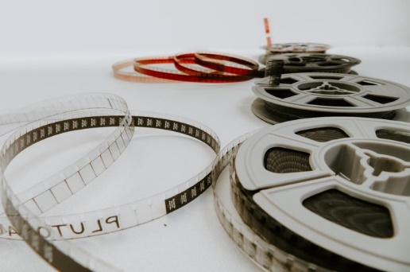

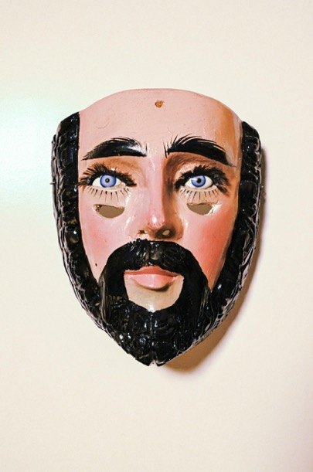
También, recuerda que el Patrimonio cultural material está constituido por los lugares, sitios, edificaciones, conjuntos arquitectónicos, zonas y monumentos de interés con valor relevante desde el punto de vista arquitectónico, arqueológico, histórico, artístico o científico, reconocidos y registrados como tales. Estos bienes culturales inmuebles son obras o producciones humanas que no pueden ser trasladadas de un lugar a otro, ya sea porque son estructuras, por ejemplo, un edificio; o porque están en inseparable relación con el terreno, por ejemplo, una pintura rupestre.

Continúa con el Patrimonio cultural inmaterial. Tienes la religión que tiene el número 6, en el corazón hay diversas lenguas y tiene el número 2, también hay unas personas que tienen unos instrumentos, y representan la música con el número 12, las danzas religiosas y los bailes festivos con el número 4, los trajes que identifican a cada región en el número 9 y, bueno, faltan más como la gastronomía.

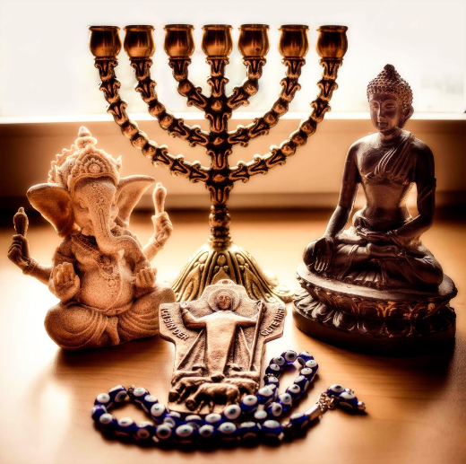

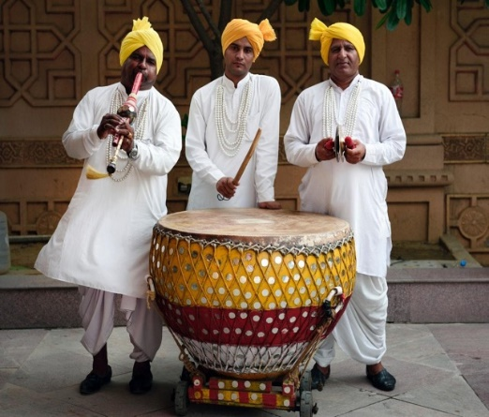

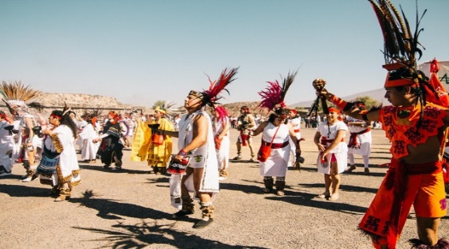

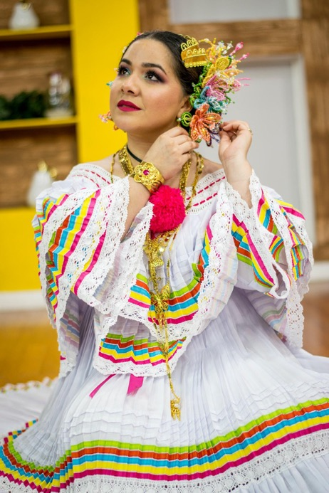

Recuerda que hay un organismo que establece el Patrimonio de la humanidad. Es una historia interesante. En 1972, hace casi medio siglo, representantes de muchos países se reunieron en la ciudad de París, Francia. Reunidos allí se pusieron de acuerdo en que había varios lugares del planeta, que tenían un valor excepcional, debían ser protegidos para disfrute y bien de la humanidad, desde entonces, se han ido agregando más sitios de gran valor que conforman, lo que se ha denominado, el Patrimonio natural y cultural de la humanidad.

Entre los lugares protegidos hay algunos que son naturales y otros que tienen elementos creados por los seres humanos. El patrimonio de la humanidad está formado por 1,121 sitios declarados bajo protección, de ellos, 869 son culturales, es decir, son creación de los seres humanos y 213 son lugares naturales. Hay también 39 lugares que son mixtos, porque combinan elementos naturales y culturales. ¡Como Calakmul! Calakmul y los bosques tropicales de la zona son considerados como un bien mixto.

Además de Calakmul, México tiene un papel a nivel mundial en la conformación del patrimonio cultural. En 1987, México integró, por primera vez, algunos bienes a la lista del patrimonio mundial. Hoy cuenta con 29 sitios designados como patrimonio cultural y 9 como patrimonio cultural inmaterial. Eso quiere decir que, tanto los sitios como las tradiciones de nuestro hermoso país son reconocidos a nivel mundial, ya que en ellos se muestra nuestra identidad y la abundancia de nuestra tierra.

Así es, no solo el patrimonio son lugares o zonas arqueológicas o arquitectónicas, sino también las tradiciones y costumbres. Recuerdas que cuando viste la clase del patrimonio, visitaste dos lugares.

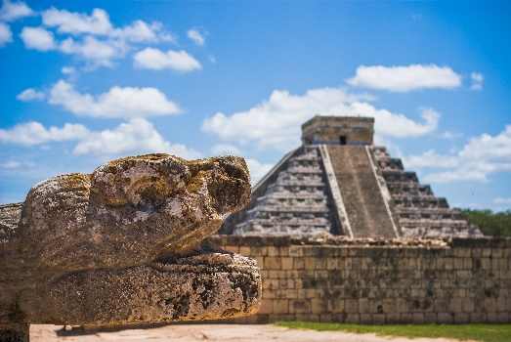

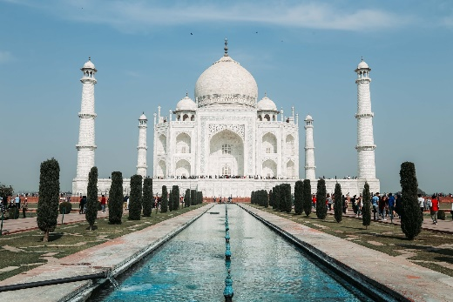

Se trata de la gran pirámide de Chichen Itzá y del maravilloso Taj Mahal.

Pues ahora conoce otros lugares. ¿Cuáles te gustaría visitar en esta ocasión? Piensa bien, serán dos sitios, pero hay una condición. La condición es que sean sitios que formen parte del Patrimonio de la Humanidad.

Pueden ser las pirámides de Egipto, y caminar en el desierto.

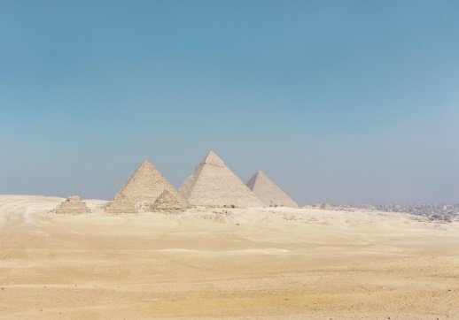

También el Palacio de Versalles, para conocer cómo vivían los reyes.

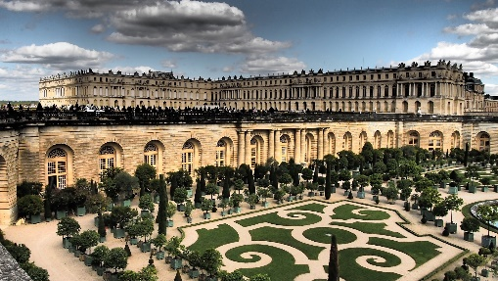

La Catedral de Notre Dame para recorrerla y escuchar las campanas.

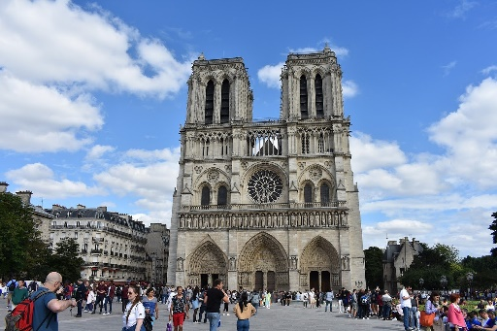

También caminar en las calles de París.

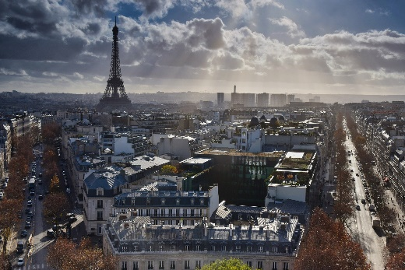

Y la Muralla China.

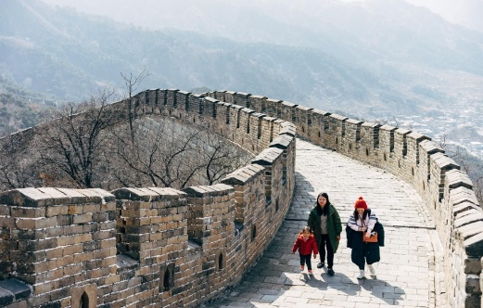

Pero solo tienes tiempo para visitar dos sitios, así que escoge con cuidado.

Estás en Egipto y hace mucho calor aquí.

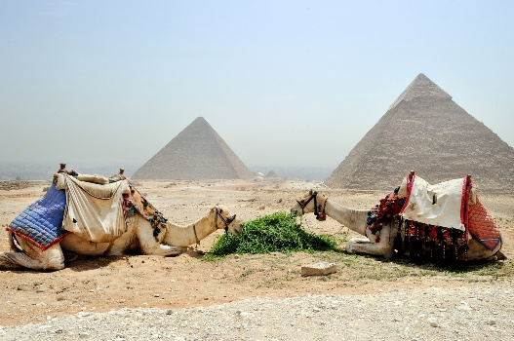

Estás en Egipto, en las Pirámides de Giza.

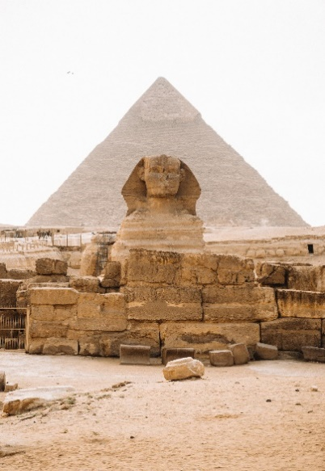

Localizadas en la meseta del mismo nombre. Son construcciones muy antiguas conformadas por criptas reales hechas para los faraones.

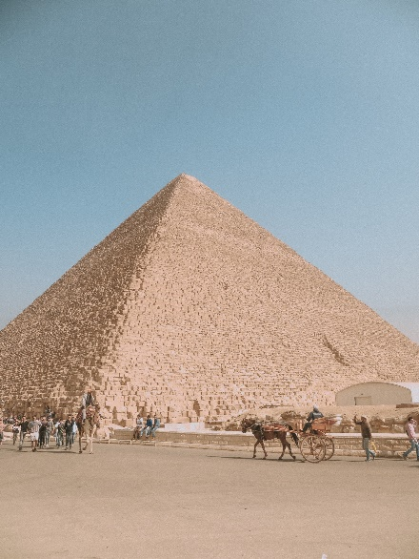

¡Qué antiguas y qué imponentes son! Aquí hay mucho por caminar, para conocer cada detalle de las pirámides.

Ahora al siguiente destino del viaje. Visitarás una muralla muy larga, ¿Sabes cuál es? Seguramente es uno de tus sitios favoritos, es la Muralla China.

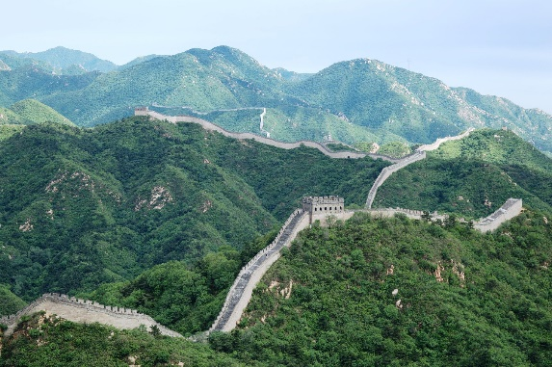

La Gran Muralla China está formada por una serie de torres conectadas mediante lienzos de muralla.

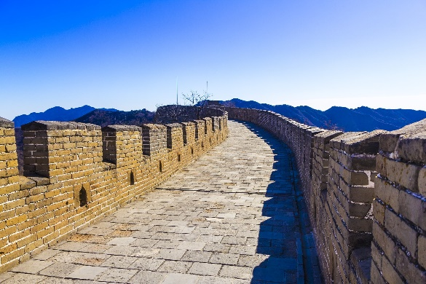

En el año 2012, el organismo chino responsable del Patrimonio cultural de ese país anunció que su longitud oficial es de 21 196 km.

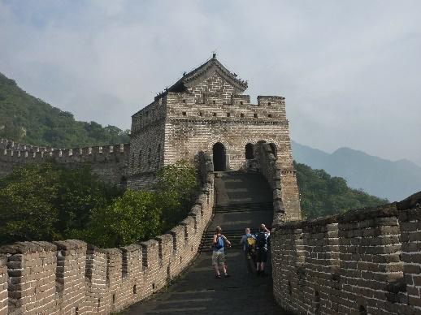

¿Cómo ves? ¿Te ha gustado el último destino del viaje?

Son impresionantes todas esas construcciones, son bellas, enormes, muy complejas y con mucha historia. ¡No hubo una que no te dejara sin aliento!

Ahora por medio de un video conoce este último destino. ¡Es un palacio! Del minuto 0:00 al minuto 3:00

- Video. Un jour à Versailles. A Day at Versailles.
https://www.youtube.com/watch?v=ETmC3jkDAwY]

¡Qué maravilloso es el Palacio de Versalles! Esto lleva a preguntarte si en todos los países hay sitios o tradiciones que se consideran Patrimonio cultural de la humanidad.

La respuesta es que no, no en todos, aunque la mayor parte de los países del mundo tienen riquezas, ya sean materiales o inmateriales, que son reconocidas como parte del Patrimonio de la humanidad.

Hay países que cuentan con un mayor número de riquezas materiales o inmateriales que otros. La distribución de los sitios que son reconocidos como parte del Patrimonio cultural de la humanidad es irregular.

Observa su distribución en el mapa de la página 89 del Atlas de Geografía del Mundo de quinto grado.
https://libros.conaliteg.gob.mx/P5AGA.htm?#page/89
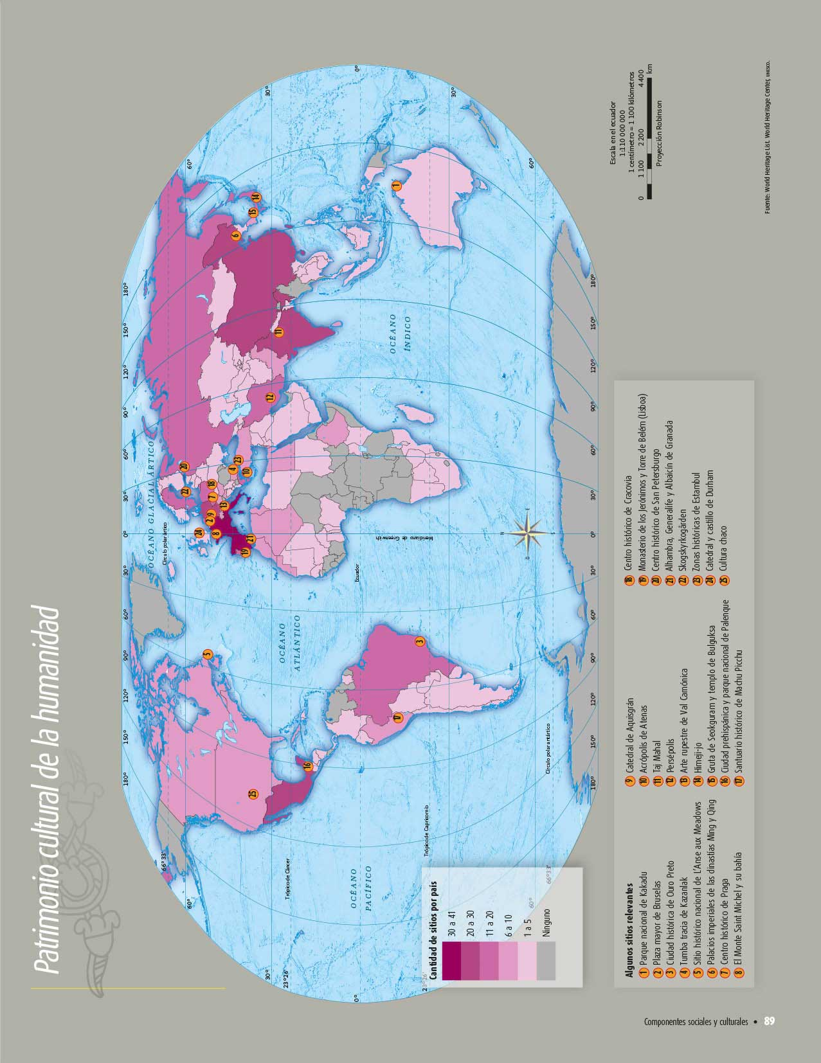

De acuerdo con la simbología puedes observar que la mayor cantidad de lugares considerados dentro del Patrimonio cultural se encuentra en Europa occidental.

En el caso del continente asiático, destacan China e India.

En el caso de América, resulta muy claro en el mapa que, México y Brasil son los países del continente con mayor representatividad de Patrimonio cultural.

Recuerda que la simbología del mapa señala, con los tonos más claros, los que representan la menor cantidad de sitios reconocidos como parte del Patrimonio cultural, pero eso no quiere decir que sean menos valiosos, ya que todos forman parte del gran legado cultural.

Ahora recuerda que, en las clases pasadas, también viste elementos representativos del patrimonio cultural de nuestro país. Sobre ello, puede mencionarse lo siguiente.

La gastronomía, por ejemplo, la cocina tradicional mexicana del estado de Michoacán que es una tradición comunitaria ancestral de la vida cotidiana.

Y los bailes, como el de los Parachicos de la fiesta tradicional de Chiapa de Corzo, en el estado de Chiapas.

- Video. Danza de los Parachicos, Turismo Cultural INAH.
https://www.youtube.com/watch?v=JWMaO4isSC8

Música, como La Pirekua que es un canto tradicional de las comunidades indígenas p´urhépechas del estado de Michoacán.

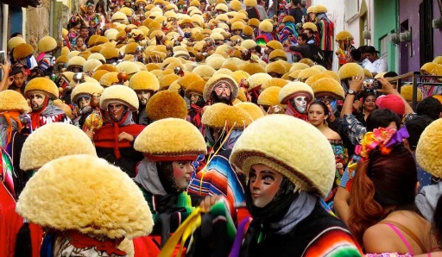

- Video. La pirekua, canto tradicional de los p'urhépechas.
https://www.youtube.com/watch?v=OGY8qF5Xt6Y
Tradiciones religiosas, como La Romería de Zapopán, en el estado de Jalisco, que es un ritual para la llevada de la virgen de esa localidad.

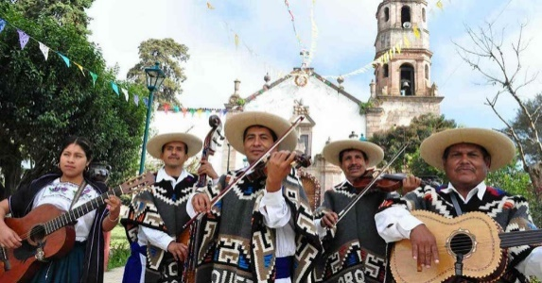

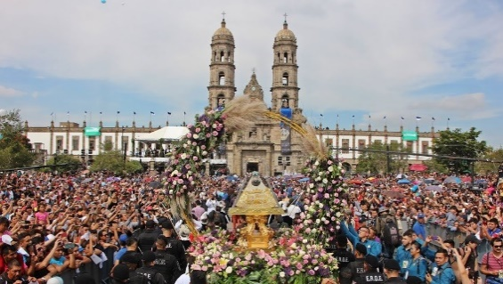

La Charrería tiene su origen en el trabajo que realizaban los vaqueros y que considera, entre otras actividades, el pastoreo, el arreo y la lazada de ganado, tanto en corrales como en el campo abierto.

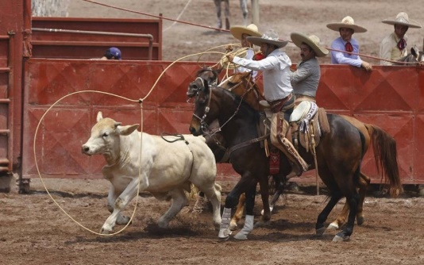

En México hay mucha diversidad, recuerda que es importante conocerla y valorarla, así como contribuir a su cuidado. Considera que todos podemos ayudar a cuidar el Patrimonio cultural y natural de nuestro país.

El reto de hoy consiste en escribir algunas medidas que se pueden tomar en cuenta para cuidar de nuestro patrimonio.

¿Qué consideras que, como ciudadanos, se puede hacer para cuidar estos edificios?

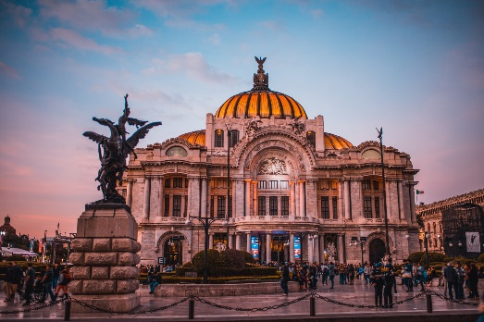

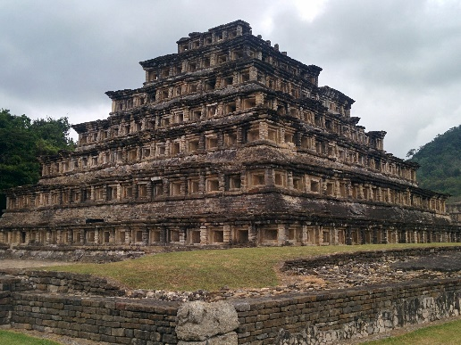

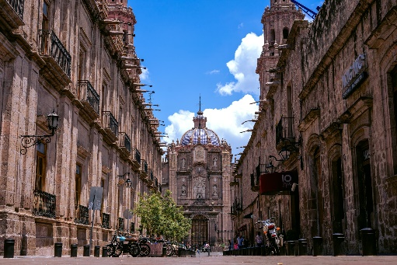

Para cuidar de estas enormes y bellas construcciones, y que ahora y en un futuro muchas personas las puedan seguir disfrutando, es importante que no sean maltratadas ni pintarrajeadas. Tampoco se vale llevarse las partes que las componen, es importante respetar las áreas restringidas al público y denunciar a quien las esté dañando, eso se puede hacer para cuidarlas.

Ten presente que todas las expresiones culturales que son inmateriales forman parte de nuestras tradiciones y, como mexicanos, hay que reconocer que estas nos dan identidad y debemos sentirnos orgullosos de ello.

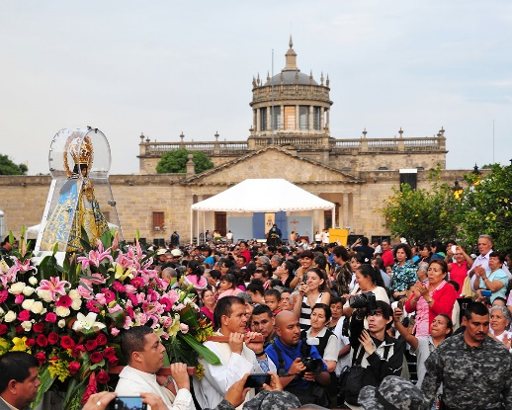

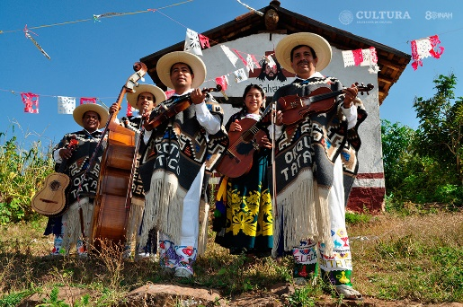

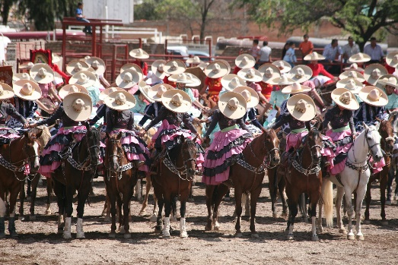

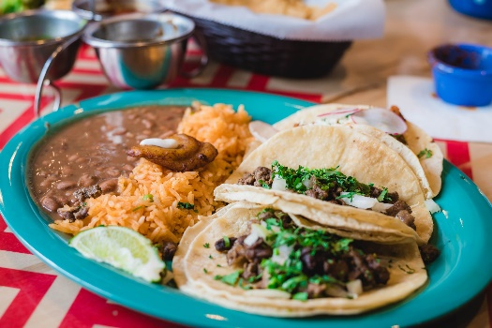

Para cuidar del patrimonio inmaterial, puedes comenzar con darte la oportunidad de conocer esas expresiones, ya que muchas personas no las conocen. Comprendiéndolas, puedes respetarlas y valorarlas.

¿Qué consideras que se puede hacer para preservar nuestro Patrimonio Natural?

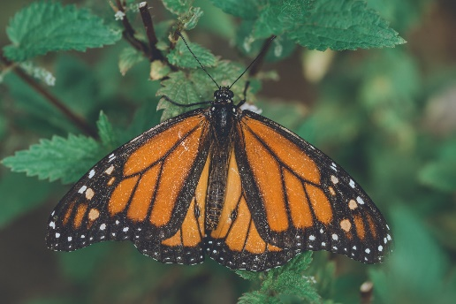

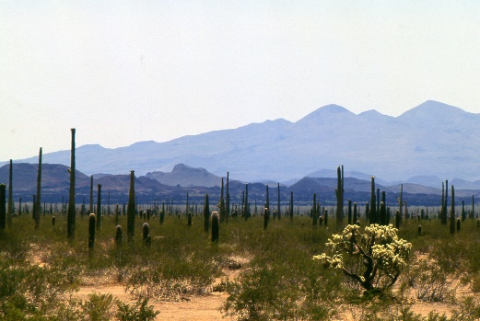

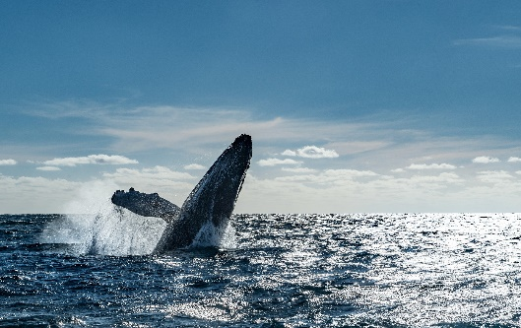

Por lo que se observa en las imágenes, lo fundamental sería cuidar la naturaleza, no contaminar los ríos ni los mares, evitar talar árboles, avisar a las autoridades si identificas un incendio forestal y cuidar a los animales. Estas son recomendaciones útiles para todos.

¿Sabes que el Patrimonio Cultural también se puede encontrar sumergido en el agua?

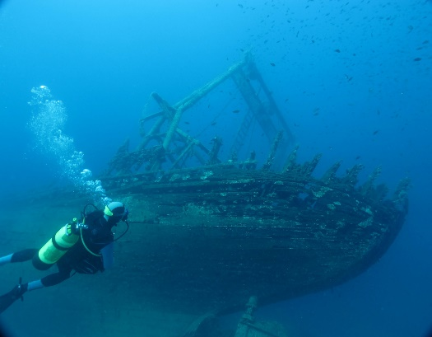

Hay Patrimonio Cultural, incluso bajo el agua, en el fondo del mar, también en los océanos, ríos, lagos, lagunas, cenotes y pozos, podemos encontrar el patrimonio cultural, conformado por los rastros de existencia humana, como las embarcaciones que fueron hundidas en alguna batalla o huracán y ruinas arqueológicas como templos o ciudades que, debido a los terremotos, se encuentran en el lecho marino

Los restos de las embarcaciones se pueden considerar también como patrimonio cultural.

Estos ejemplos se consideran patrimonio cultural subacuático, ya que tienen importancia cultural, histórica o arqueológica, y además, han estado bajo el agua, parcial o totalmente, por lo menos 100 años. Esos vestigios incluyen veleros, buques de vapor, grandes mercantes, anclas, cañones, hay un sinnúmero de fragmentos de las que se componen los barcos, y a veces se encuentran completos, o en partes, debajo del mar.

Pero si están sumergidos, ¿Cómo se puede cuidar de ese patrimonio? ¿No terminarían por desgastarse y desaparecer? De la misma manera que se promueve el cuidado y preservación del patrimonio natural y cultural que se comentó; pero es importante conocerlos, ya que lo que no se conoce, no se puede valorar correctamente.

El Reto de Hoy:

Conversa con algun familiar cercano respecto del valor que tiene el patrimonio de la humanidad, explícale todo lo que es patrimonio y por qué es importante cuidarlo. Identifica qué de lo que hay en tu comunidad forma parte del patrimonio nacional.

Si te es posible, consulta otros libros y materiales para saber más sobre el tema

¡Buen trabajo!

Gracias por tu esfuerzo.

Para saber más:
Lecturas

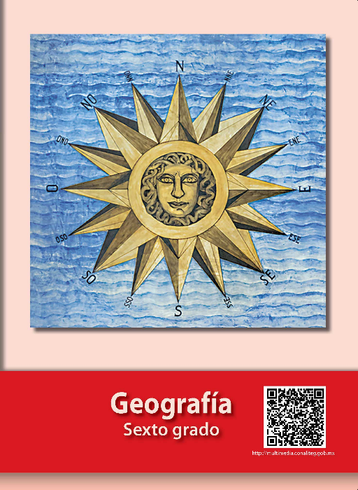
https://libros.conaliteg.gob.mx/20/P6GEA.htm

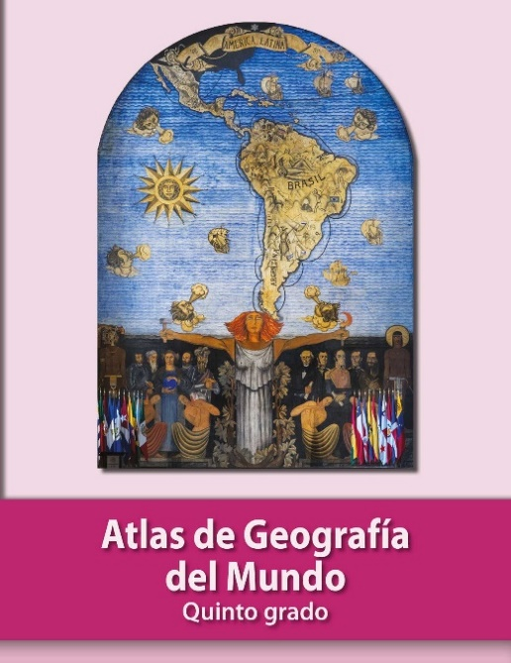
https://libros.conaliteg.gob.mx/P5AGA.htm?#page/1

